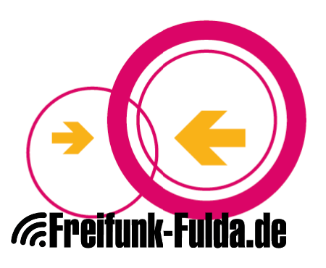

Mach’ mit bei Fuldas freiem WLAN

Was ist Freifunk?

[Freifunk](http://start.freifunk.net/) ist ein Projekt zur Realisierung nicht-kommerzieller Funknetze. Die Netze werden von den Nutzern, z.B. durch das zur Verfügung stellen der eigenen WLAN-Hardware, aufgebaut und betrieben. Das Freifunk Projekt stellt dafür eine spezielle [Firmware](http://wiki.freifunk.net/Freifunk_Firmware) zur Verfügung, die auf dem WLAN-Router installiert werden kann.

Die WLAN-Hardware der Freifunk-Teilnehmer wird über spezielle Protokolle so verbunden, dass Pakete ihren Weg durch das Freifunknetz finden und die einzelnen Stationen miteinander kommunizieren können. Darüber hinaus ermöglicht die Freigabe eines Teiles des z.B. DSL-Anschlusses einiger Teilnehmer, den Zugang zum Internet über das Freifunk-Netzwerk. Ein Vorteil für Teilnehmer des Freifunk-Netzes ist das gegenseitige zur Verfügung stellen von Ausfallsicherheit der Internetanbindung

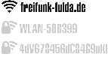

Schematische Darstellung eines Mesh Netzwerkes als Bild???

Ich habe keine Idee was hier noch hin könnte!

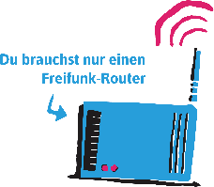

Freifunk Fulda möchte alle Freifunkinteressierten aus Fulda und der angrenzenden Umgebung zusammenbringen.

Freifunk ist mehr als ein billiges Netz für Alle. Auch gesellschaftliche und politische Aspekte spielen eine Rolle. Die Freifunk-Community ist Teil einer globalen Bewegung für freie Infrastrukturen.

Für wen ist Freifunk interessant?

Prinzipiell für jeden, der freies WLAN anbieten möchte!

Sie betreiben eine Bar, oder ein Restaurant und möchten Sie ihren Gästen freien Internetzugang ermöglichen, sie haben aber Angst vor der Störerhaftung?

Freifunk ist wie gemacht für Sie.

Bitte sprechen Sie uns an:

Mitmachen?

Es sind keine besonderen technischen Kenntnisse nötig, um bei Freifunk mitzumachen. Werde ein Teil des Netzwerkes, indem du bei dir im Haus oder in deinem Café/Kneipe einen Freifunk-Knoten aufstellst. Sprich mit deinem Freundeskreis, Geschäftspartnern und allen Menschen die dich umgeben und verbreite die Idee von Freifunk.

Das Projekt lebt von der Beteiligung möglichst vieler Menschen aus Fulda und Umgebung. Die Möglichkeiten zur Beteiligung sind sehr vielseitig und mit unterschiedlich viel Aufwand verbunden.

Lass dir erklären, wie du einen eigenen Router aufsetzt, oder hol dir einen fertigen Router bei uns zum Selbstkostenpreis von ca. 20€. Genaueres erfährst du auf unseren Homepage.

[freifunk-fulda.net](http://freifunk-fulda.net)

Bild von glücklichen Menschen die im Internetsurfen während sie in Kneipen ihr schwer verdientes Geld zum Fenster raus werfen :)

web_ <http://feifunk-fulda.de>

mail_ [info@freifunk-fulda.de](mailto:info@freifunk-fulda.de)

twitter_ @FreifunkFulda